**Kuliah Online**

**Mata Kuliah Pengantar DKV**

**Modul Perkuliahan pertemuan ke-8**

**Comercial Campaign**



**Disusun oleh:**

**Tri Wahyudi, S.Sn., MSn.**

**Universitas Esa Unggul**

**Jakarta Barat**

**2019**

**KAMPANYE : APA DAN UNTUK APA?**

Lima puluh tahun yang lalu banyak sarjana komunikasi yang masih mempercayai kesimpulan keliru tentang kampanye. Mereka berpendapat bahwa kampanye lewat media massa hanya memberikan kontribusi yang sangat kecil dalam meningkatkan pengetahuan dan mengubah perilaku publik. Pada masa itu ada dua buah artikel yang paling sering dikutip untuk membuktikan ketidakefektifan kampanye. Artikel pertama bertajuk “Some reasons why information campaigns fail” yang ditulis oleh Hyman dan Sheatsley pada tahun 1947. Artikel kedua berupa laporan Hughes (1950) tentang kegagalan kampanye mengenai perserikatan bangsa-bangsa di Cincinati-Ohio USA (Grossberg et al, 1998). Kedua tulisan ini sempat mematikan semangat para ilmuwan komunikasi untuk mengkaji dan menerapkan kampanye selama puluhan tahun, bahkan membuat mereka mengabaikan fenomena kampanye.

Barulah kemudian pada tahun 70an geliat untuk mengkaji kampanye kembali dikalangan pakar komunikasi, bahkan akhirnya memancarkan harapan baru akan potensi kampanye dalam mendorong perubahan sosial dan prospeknya bagi penelitian komunikasi. Hal ini disebabkan karena banyaknya laporan penelitian yang ada menegaskan bahwa sebuah kampanye yang dikonstruksi dengan baik akan memberikan efek yang luar biasa terhadap khalayak sasarannya. Masa ini kemudian dikenal sebagai era kesuksesan kampanye.

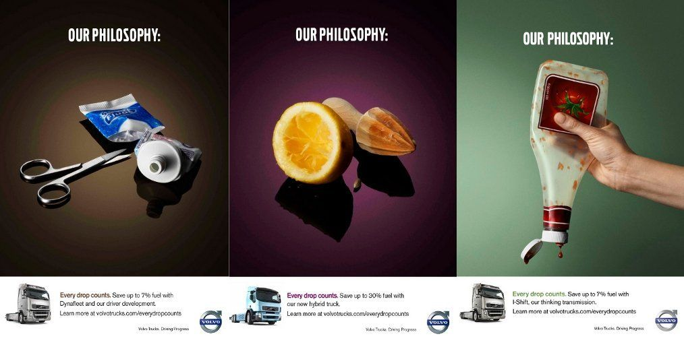

Keberhasilan sebuah kampanye sangat dipengaruhi oleh kemampuan pelaku kampanye dalam merancang program dan memanfaatkan berbagai sumber daya yang ada. Hal ini sepenuhnya sejalan dengan pendapat Robert E. Simons (1990), professor komunikasi dari Universitas Boston-Amerika Serikat, yang menegaskan bahwa keberhasilan mencapai tujuan kampanye banyak ditentukan oleh kemampuan kita dalam merancang, menerapkan dan mengevaluasi program kampanye secara sistematis dan strategis. Kemampuan semacam itu, lanjut Simons, harus dilandasi oleh pemahaman teoretis terhadap berbagai dimensi kampanye serta kecakapan teknis dalam menerapkannya.

Menurut Barnard dan Parker (2012), kampanye merupakan komunikasi yang dilakukan secara bertahap dengan menggunakan berbagai macam metode untuk mencapai hasil yang spesifik dalam waktu tertentu. Kampanye dilakukan dengan tujuan untuk membuat sebuah perubahan atau memperkuat suatu nilai dalam aspek tertentu. Kampanye didorong oleh sebuah sebab yang kemudian menjadi sebuah kebutuhan. Pendalaman akan fakta yang rasional, logis, dan empiris untuk mendukung penyebab permasalahan merupakan fondasi dasar yang dibutuhkan dalam melakukan kampanye

Menurut Landa (2010), kampanye memerlukan sebuah cerita yang menyeluruh serta memiliki sebuah penyatu dan pesan yang bervariasi. Setiap penggalan cerita harus menyatu satu dengan lainnya agar audiens tertarik dengan pesan selanjutnya. Cerita dapat disajikan dengan media yang berbeda namun merujuk pada fokus yang sama. (hlm. 188-194). Jadi kampanye sosial merupakan sebuah komunikasi yang dilakukan dalam kurun waktu tertentu untuk menyampaikan pesan dalam satu kesatuan cerita.

1. **Fungsi Kampanye**

Menurut Blakeman (2011), terdapat empat alasan utama mengapa kampanye perlu dilakukan, yaitu:

1. Untuk meningkatkan brand awareness;

2. Untuk meluncurkan sebuah produk baru;

3. Untuk menciptakan pengakuan terhadap nama atau brand tertentu;

4. Untuk menciptakan perhatian terhadap sebuah produk yang telah dikaji ulang atau dikembangkan menjadi lebih baik.

**b) Manfaat Kampanye**

Menurut Blakeman (2011), kampanye yang berhasil akan memberikan umur yang panjang dalam perkembangan citra brand. Kampanye juga akan memberikan visual yang tidak terlupakan dan identitas verbal bagi produk dan membuatnya menonjol dibandingkan produk competitor.

1. **Jenis-jenis Kampanye**

Menurut Charles U. Larson seperti yang dikutip oleh Ruslan (2013), kampanye dapat dibagi menjadi 3 jenis berdasarkan fokusnya, yaitu:

1. Product – Oriented Campaigns

Kampanye jenis ini berfokus pada sebuah produk untuk kegiatan komersial. Kampanye jenis ini biasanya dilakukan ketika adanya peluncuran produk baru, seperti peluncuran Flexi-Telkom, pergantian nama National ke Panasonic, logo BNI-46 dan Bank Danamon.

2. Candidate – Oriented Campaigns

Kampanye jenis ini berfokus pada kepentingan kampanye calon kegiatan politik. Contohnya adalah kampanye pemilu untuk pemilihan presiden, gubernur, dan lainnya yang bertujuan untuk meraih dukungan sebanyak- banyaknya dari masyarakat. Kampanye ini dilakukan dalam jangka waktu relatif pendek dengan dukungan dana yang cukup besar untuk iklan komersial, publikasi, dan perjalanan kampanye.

3. Ideological or Cause – Oriented Campaigns

Kampanye jenis ini berfokus pada dimensi perubahan sosial yang bersifat nonkomersial. Contohnya adalah Anti HIV/AIDS, anti narkoba, keluarga berencana, dan pelestarian lingkungan alam.

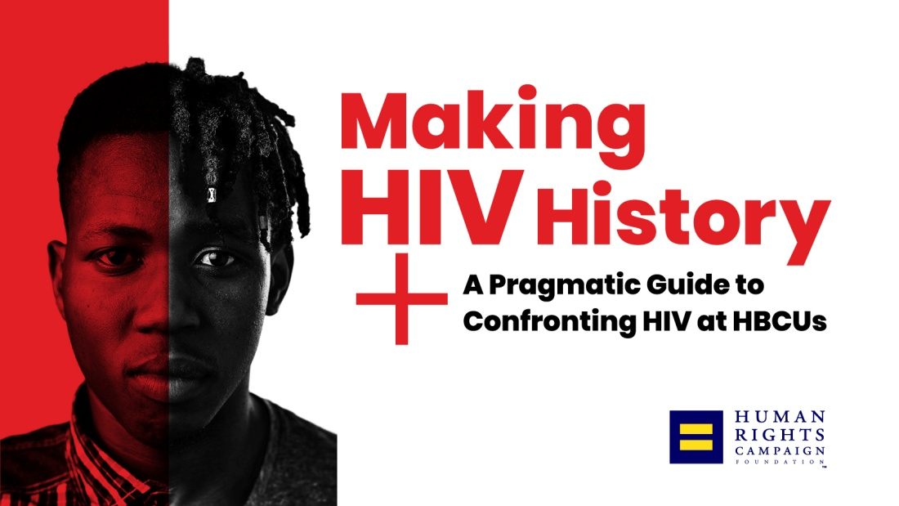

Menurut Blakeman (2011), terdapat empat kategori kampanye, yaitu:

1. National Campaigns

Kampanye nasional merupakan kampanye yang dilakukan oleh elit dari sebuah perusahaan. Dengan biaya yang besar, kampanye dapat dilakukan dengan penggunaan media secara massive untuk menarik perhatian target. Kebanyakan kampanye nasional dilakukan oleh brand ternama yang membutuhkan pengingat kembali akan nama, kualitas, dan servisnya.

2. Service Campaigns

Kampanye servis merupakan kampanye yang dilakukan dengan menjual servis kepada target. Penggunaan kampanye servis memerlukan keseragaman dan pengertian total mengenai apa yang akan dipromosikan. Kampanye servis yang baik akan merujuk kepada perkembangan yang beredar melalui word of mouth. Keberhasilan kampanye servis lebih sulit diukur, dikarenakan oleh adanya kesulitan dalam pengumpulan data konsumen yang tidak dapat dikontrol.

3. Corporate Campaigns

Kampanye korporat merupakan kampanye yang diusung oleh perusahaan untuk mendapatkan citra tertentu, seperti halnya menjadi produsen produk ramah lingkungan.

4. Retail Campaigns

Kampanye retail berfokus kepada penjualan atau promosi. Teknik yang digunakan dalam menyusun kampanye retail bervariasi dari servis pelanggan, suasana tempat, stiker, kupon, dan pemberian kantung belanja. Contoh dasar dari kampanye retail adalah Wal-Mart yang menjual produk dengan harga rendah. Wal-Mart membangun citra dengan dasar harga sehingga dapat menjual barang dengan cepat tanpa memerlukan efek yang mengesankan pada produknya.

1. **Prinsip Kampanye**

Menurut Barnard dan Parker (2012), terdapat tujuh prinsip dalam melakukan kampanye, yaitu:

1. Tujuan utama dari kampanye adalah untuk mengubah sesuatu atau memperkuat suatu aspek dalam sebuah staus quo;

2. Untuk membuat sebuah perubahan, maka diperlukan persetujuan dari pihak lain;

3. Untuk mendapatkan persetujuan dari pihak lain, maka diperlukan sebuah cerita yang menarik.

4. Cerita yang menarik memerlukan struktur, tahapan dan rencana, serta menciptakan sebuah respon secara emosional;

5. Rencana dapat diubah sesuai dengan respon yang didapatkan;

6. Respon dari konsumen merupakan nyawa dari sebuah kampanye;

7. Kampanye dimulai dan diakhiri dengan halaman putih untuk memulai hal yang baru.

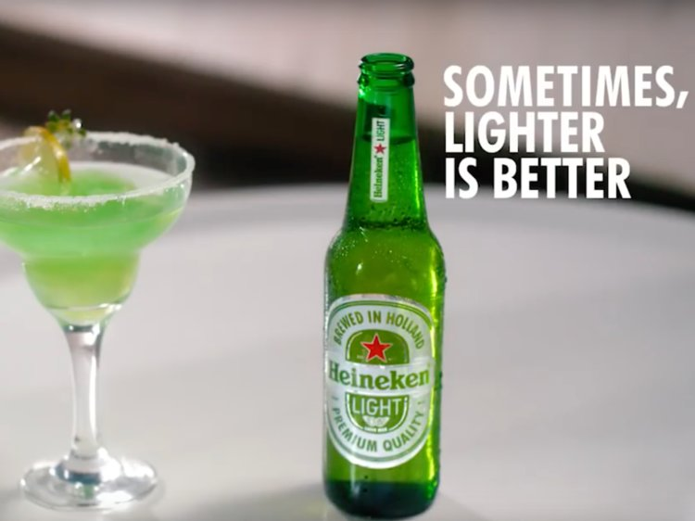

1. **Teknik Kampanye**

Menurut Ruslan (2013), terdapat teknik dalam menyampaikan pesan kepada audiens secara efektif, yaitu:

1. Partisipasi (participasing)

Teknik parsisipasi merupakan teknik yang mengikutsertakan atau peran serta komunikasi atau audiensi yang memancing minat ke dalam suatu kegiatan kampanye. Tujuan dari teknik ini adalahh untuk menumbuhkan saling pengertian, menghargai, kerja sama, dan toleransi.

2. Assosiasi (association)

Teknik asosiasi adalah menyajikan isi kampanye yang berkaitan dengan suatu peristiwa atau obyek yang tengah ramai dibicarakan agar dapat menarik perhatian masyarakat. Teknik asosiasi juga dapat berdampak negatif ketika timbul bias yang menyimpang dari yang direncanakan. Contoh bias yang terjadi adalah produk perbankan yang dikaitkan dengan pelestarian “badak bercula”, namun asosiasi tersebut menimbulkan konotasi negatif bahwa badak itu sama dengan muka badak yang memiliki arti tidak tahu malu.

3. Teknik Integratif (integrative)

Teknik integratif dilakukan dengan menyampaikan pesan seolah tidak untuk dirinya atau perusahaannya sendiri, sehingga dapat menghasilkan manfaat untuk bersama. Secara komunikatif teknik ini menyatukan dirinya kepada khalayak dengan kata-kata seperti “kita, kami, Anda sekalian”.

4. Teknik Ganjaran (pay off technique)

Teknik ganjaran merupakan teknik yang menjanjikan sesuatu sebagai hadiah. Hadiah yang dimaksud dapat berupa manfaat dan kegunaan, maupun ancaman, kekhawatiran, atau sesuatu yang menakutkan. Dalam pemberian manfaat, teknik menitik beratkan pada pertumbuhan gairah dan emosi. Dalam ancaman, teknik menitik beratkan kepada pembangkitan rasa takut, ketegangan, atau kekhawatiran bila hal tertentu bisa terjadi di kemudian hari.

5. Teknik penataan patung es (icing technique)

Teknik penataan patung es merupakan penyampaian pesan sedemikian rupa sehingga enak dilihat, didengar, dibaca, dirasakan dan sebagainya. Pemberian nama ini diumpamakan seperti menata balok es sedemikian rupa dan dibuat menjadi menarik. Dalam kampanye pesan perlu ditata dengan menggunakan imbauan emosional.

6. Memperoleh empati (empathy)

Teknik empati menempatkan diri dalam posisi komunikan, ikut merasakan dan peduli akan kondisi dari komunikan.

7. Teknik koersi atau paksaan (coersion technique)

Teknik koersi menekankan paksaan yang menimbulkan rasa takut atau kekhawatiran bagi pihak komunikan yang tidak mau tunduk melalui suatu ancaman tertentu.

Dalam kampanye, terdapat juga resiko yang dapat menggagalkan teknik persuasi pihak khalayak sasaran, yaitu:

1. Penyesatan pemahaman tentang kampanye yang dilancarkan oleh kompetitor;

2. Pemalsuan isi atau materi pesan;

3. Menafsirkan suatu pesan menurut pengertian atau pandangan sepihak;

4. Memberikan pesan yang bahasanya sulit untuk dimengerti.

1. **Media Kampanye**

Menurut Landa (2010), penting untuk memahami media yang akan digunakan saat melakukan kampanye. Setiap media memiliki pendekatan yang berbeda terhadap audiens. Setiap kalangan masyarakat memiliki kebiasaan yang berbeda ketika berhadapan dengan media, dan hal ini memengaruhi dampak dari media.

Blakeman (2011) membedakan media yang digunakan dalam proses kampanye menjadi tujuh kategori, yaitu:

1. Public Relations

Public relations membuat konsumen berpikir dan berbicara mengenai hal yang positif mengenai sebuah produk atau bisnis. Public Relations merupakan cara yang efektif untuk menjangkau target dengan berita yang baru.

2. Traditional Advertising

Traditional Advertising menggunakan media cetak massa seperti koran dan majalan serta media broadcast seperti radio dan televisi. Penggunaan media tradisional dalam kampanye dapat digunakan untuk menarik perhatian, meningkatkan penjualan, membuat sebuah produk atau servis tampil mencolok, mengembangkan brand identity, mengumumkan pembaharuan, peluncuran servis atau produk baru, menganalisa kebutuhan target, serta mendukung rumor tertentu.

3. Out of Home

Out of Home merupakan media seperti kendaraan, payung, terminal, atau lainnya. Perbedaan dari bentuk, ukuran, dan desain memberikan variasi yang menarik dalam desain. Kelebihan media Out of Home adalah tidak terelakan, memiliki repetisi, dapat menjangkau daerah yang jauh, serta sangatlah bervariasi.

4. Direct Marketing

Untuk membuat Direct Marketing berhasil, dibutuhkan renpon secara langsung dari audiens. Respon tersebut merujuk pada pengambilan keputusan, pengunjungan situs internet, atau pembelian produk. Kelebihan Direct Marketing adalah memiliki pendekatan personal sehingga dapat melakukan persuasi seseuai dengan gaya hidup audiens, mendapatkan hasil secara langsung, interaktif, dan membangun loyalitas.

5. Sales Promotion

Sales Promotion memberikan audiens hadiah atas loyalitas atau percobaan. Tujuan utama dari Sales Promotion adalah meningkatkan penjualan dalam waktu singkat. Kelebihan dari Sales Promotion adalah dapat meningkatkan penjualan secara cepat, bersifat interaktif, dan mendorong konsumen untuk mencoba secara langsung.

6. Electronic and Mobile Media

Penggunaan media internet merupakan cara yang baik untuk meningkatkan awareness, loyalitas dan brand equity. Kelebihan dari media internet adalah adanya personalisasi yang diberikan, dapat merujuk pada target market secara efektif, harga yang tergolong tidak terlalu mahal, berintegrasi dengan media kampanye lain, tidak ada perantara antara konsumen dengan penjual, serta konsumen dapat mencari informasi dengan cepat (hlm. 186-192).

7. Guerrila and Other Forms of Alternative Media

Guerrila memberikan cara yang tidak konvensional untuk memromosikan sebuah produk, menarik perhatian, dan membuat pertemuan yang tidak terlupakan. Contoh dari Guerrila adalah Pop-ups, Video Projection, Event Graffiti, Skywriting, dan lainnya. Kelebihan Guerrila mencakup jangkauannya yang luas, unik, kreatif dan memiliki harga yang tergolong murah (hlm. 209-215).